Innhold

1 Hensikt 1

2 Målgruppe og avgrensning 1

3 Definisjoner 2

3 Oversikt over delplaner 2

4 Innhold i delplanene – hva bør være med? 2

5 Utviklingsplanen og strategiske prosjekt og program 3

6 Utviklingsplanen og nivå-2-enhetenes handlings- eller langtidsplaner 3

7 Forankring 3

8 Endringer siden forrige versjon 3

# Hensikt

Retningslinjen skal tydeliggjøre sammenhengen mellom planene vi styrer Haukeland universitetssjukehus, Helser Bergen HF etter, og gi veiledning til utformingen av delplaner. Formålet er å redusere omfanget av dokumenter som inneholder føringer for virksomheten og å forenkle oppfølgingen av de ulike planene.

Figuren under viser sammenhengene mellom overordnede nasjonale og regionale føringer, sykehusets utviklingsplan, delplanene for ulike områder, strategiske prosjekt og program og handlingsplanene til nivå 2-enhetene. Planverket skal hjelpe oss med å oppfylle samfunnsoppdraget vårt.

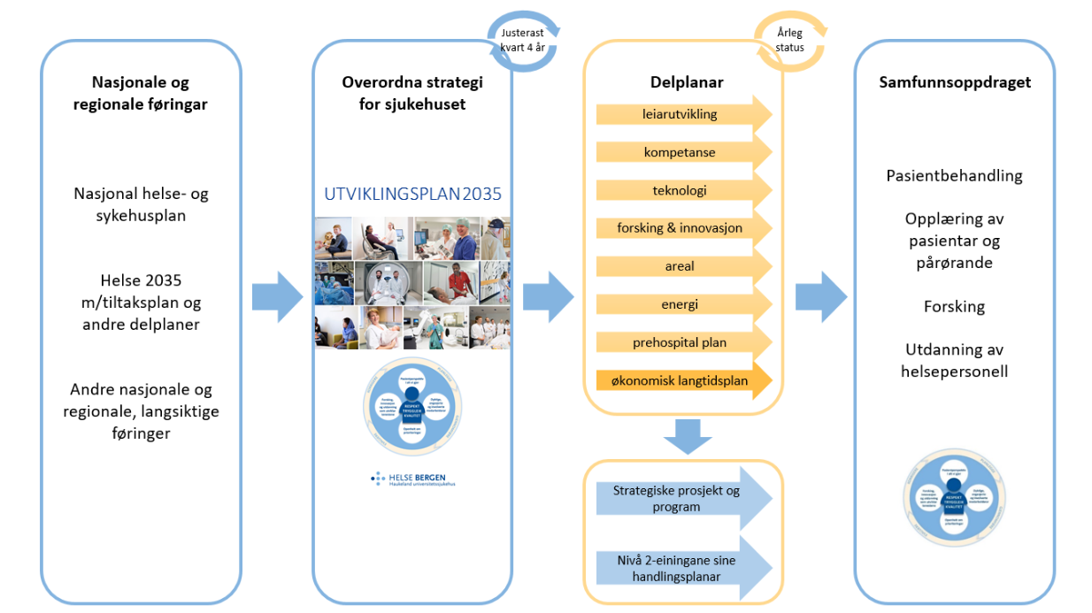

# Målgruppe og avgrensning

Eiere/planeiere og ansvarlige for utformingen av de ulike planene.

# Definisjoner

[Utviklingsplanen](https://helse-bergen.no/om-oss/utviklingsplan-2022-2035) er det overordnede strategiske dokumentet for Haukeland universitetssjukehus, Helse Bergen HF. Den inneholder målene for virksomheten samt analyser og føringer av overordnet og langsiktig karakter. Utviklingsplanen peker retning og viser hva vi må gjøre og hvordan vi må jobbe for å utvikle sykehuset slik at vi kan dekke befolkningens behov for spesialisthelsetjenester i et 10-15 års perspektiv.

Utviklingsplanen legger føringer for delplaner, nye og pågående prosjekt og program i sykehusets portefølje og nivå-2 enhetenes handlings-/langtidsplaner. Utviklingsplanen justeres eller revideres ca. hvert 4. år, i etterkant av at Stortinget har vedtatt ny nasjonal plan for helsesektoren og Helse Vest RHF har gitt foretakene oppdraget om utviklingsplaner i styringsdokumentet.

Delplaner utarbeides i etterkant av utviklingsplanen og avledes av denne. Foretaksledelsen og ev. styret får fremlagt status for tiltakene i delplanene en gang pr. år eller annethvert år. For utviklingsplanen skal det rapporteres årlig status på indikatorene for hvert av de 11 målene og gjennom dette svare ut «Korleis veit vi at vi er på rett veg?». Denne rapporteringen legges frem for foretaksledelsen og ev. styret hvert år i 4. kvartal.

# Oversikt over delplaner

Delplaner er konkrete handlingsplaner med tiltak som skal bidra til å nå de 11 målene i utviklingsplanen. I delplanene er det de *foretaksovergripende* tiltakene som spesifiseres, dvs. tiltak som gjelder alle eller flere nivå2-enheter.

Den nasjonale [Veileder for arbeidet med utviklingsplaner](https://www.sykehusbygg.no/4949d9/siteassets/documents/kunnskapsdatabasen-sykehusplanlegging/veiledere/revidert-veileder-for-arbeidet-med-utviklingsplaner-v1.0.pdf) angir hvilke områder det bør vurderes å ha utfyllende planer til utviklingsplanen, men det er opp til foretakene å beslutte hvilke områder det skal være delplaner for.

Delplanene omfatter områder som en eller flere stabs- og støtteenheter har et særlig ansvar for. Tabellen under illustrerer dette og viser delplanene *pr. november 2022* og hvilken nivå 2-enhet eller stabsenhet som har hovedansvar i utarbeiding, gjennomføring og oppfølging av tiltakene i de ulike planene.

|  |  |
| --- | --- |
| **Plan** | **Nivå 2-enhet** |
| Delplan leiarutvikling | Personal- og organisasjonsavdelingen |
| Kompetansedelplan | Forskings- og utviklingsavdelingen |
| Teknologidelplan | Forskings- og utviklingsavdelingen |
| Delplan forsking og innovasjon | Forskings- og utviklingsavdelingen |
| Arealdelplan | Driftsteknisk divisjon |
| Prehospital plan | Kirurgisk serviceklinikk |
| Økonomisk langtidsplan | Økonomi- og finansavdelingen |
| Energidelplanen | Drifts/teknisk divisjon |

# Innhold i delplanene – hva bør være med?

Formatet på delplanen er kort og konsist, både for oversikt, oppfølging og formidling. Delplanene skal være enkle å oppdatere og legge til rette for kortfattet statusvurdering. Fokuset skal være på tiltakene som skal gjennomføres for å realisere de 11 målene i utviklingsplanen.

Delplanene bør inneholde og svare ut følgende punkt:

* Sammenhengen mellom delplanen og utviklingsplanen
* Oppfølgingsintervall – årlig/annethvert år
* Enkel oversikt over konkrete tiltaksom operasjonaliserer målene i utviklingsplanen, som
  + Navn på tiltaket
  + beskrivelse og begrunnelse for tiltaket
  + Når tiltaket skal være gjennomført
  + Statusfelt og kommentarfelt til eventuelle endringer
* Overordnet risikovurdering for gjennomføring av delplanen
* Eventuelle vedlegg:
  + Prosess og involverte i arbeidet med delplanen
  + Oppsummering av eventuelle analyser som begrunner tiltakene

Utviklingsplanen beskriver de overordnede, langsiktige analysene og det kan henvises til disse i delplanene. Analyser og underlag legges i vedlegg. I selve delplanen kan korte oppsummeringer og hovedkonklusjoner gjengis dersom det er nødvendig for begrunnelsen av tiltak. [Arealdeplanen](https://www.helse-bergen.no/49c1c9/siteassets/seksjon/styret/documents/2021-06-11/styresak-55-21-vedlegg-1.-arealdelplan-for-helse-bergen-2023-2027.pdf) er eksempel på et format det kan tas utgangspunkt i.

# Utviklingsplanen og strategiske prosjekt og program

Utviklingsplanen legger føringer for prosjekt og program i sykehusets portefølje. De strategiske prosjektene og programmene skal bidra til å realisere mål i utviklingsplanen og må legge føringene i utviklingsplanen til grunn for løsningene som utvikles. Porteføljestyringen innebærer at prosjektene og programmene følges opp av porteføljestyret (foretaksledelsen og representanter for tillitsvalgte og vernetjenesten) fire ganger per år, se [Styring av portefølje, program og prosjekt](https://helsevest.sharepoint.com/sites/HBE-intranett/SitePages/Portef%C3%B8ljestyring-i-sykehuset.aspx)

# Utviklingsplanen og nivå-2-enhetenes handlings- eller langtidsplaner

Nivå 2-enhetene operasjonaliserer målene i utviklingsplanen i konkrete tiltak. Dette vil gi større treffsikkerhet fordi tiltakene vil kunne tilpasse situasjonen og behovet i hver nivå 2-enhet. Nivå 2-enhetene langtidsplan oppdateres i forbindelse med oppdateringen av langtidsbudsjettet. Det kan være relevant å samle utviklingstiltak enheten skal jobbe med i én, felles plan. Denne vil kunne omfatte oppdrag i Styringsdokumentet fra Helse vest RHF, prosjektleveranser, tiltak fra ForBedringsundersøkelsen mm.. En mal for enhetenes handlings-/langtidsplaner finnes [her](https://helsevest.sharepoint.com/:w:/t/HelseBergenHF_Utviklingsplan2035/ESARIWQKHeNBrQEIWVe76q4BOgqrRbD_Tq9MWVfrXqJ9RQ?e=9P3Tsr).

# Forankring

Modellen for sammenheng i planverket (innledningsvis i retningslinjen) ble forankret i foretaksledelsen i løpet av arbeidet med gjeldende utviklingsplan (Utviklingsplan 2022-2035). Denne retningslinjen utdyper modellen og ble godkjent av stabsdirektørmøtet høsten 2022.

# Endringer siden forrige versjon

Første versjon av retningslinjen.